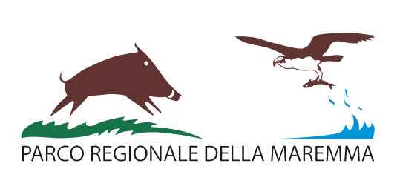

Nota stampa

28 ottobre 2017

**Torna in mare la tartaruga Augusta al largo di Talamone**

*La tartaruga Caretta caretta, in cura al Centro Tartanet di Talamone, oggi è tornata in libertà*

Augusta, questo è il nome dato alla tartaruga marina Oggi, ospite del Centro di recupero e primo soccorso di Talamone, è tornata in mare sabato 28 ottobre. La tartaruga marina era ospite dal 17 agosto scorso, al centro Tartanet gestito dal Parco regionale della Maremma, dopo essere stata recuperata nella mattinata di mercoledì 16 agosto nelle acque all’interno dell’area protetta di Pianosa ed affidata allo staff dell'Acquario dell'Elba da cui è stata trasferita al Centro di primo soccorso di Talamone, che fa parte della rete dell’Osservatorio Toscano per la Biodiversità.

Al momento del ritrovamento, la tartaruga della specie Caretta caretta aveva il carapace coperto di alghe, un segno che indicava un’eccessiva esposizione ai raggi solari, a conferma delle difficoltà di immersione riscontrate dagli uomini della Guardia Costiera che l’hanno recuperata.

La tartaruga presentava inoltre il carapace deformato, con una placca fratturata probabilmente per un vecchio impatto.

Giunta al Centro Tartanet di Talamone la tartaruga è stata sottoposta ai necessari esami clinici e alle cure necessarie per rimetterla in forma ed oggi è stato finalmente possibile rimetterla in mare.

Augusta è stata liberata a largo del porto di Talamone, grazie al prezioso supporto della Capitaneria di Porto di Porto Santo Stefano che ha messo a disposizione mezzi e uomini per fare in modo che la tartaruga potesse guadagnare di nuovo il mare in piena sicurezza, con la speranza che un giorno torni a deporre le uova sulle coste maremmane.

Alla liberazione della tartaruga marina erano presenti la veterinaria del Centro Tartanet di Talamone Chiara Caruso, la presidente del Parco Regionale della Maremma, Lucia Venturi e la consigliera del Parco della Maremma Monica Cecconata, anche le scolaresche di Fonteblanda che hanno salutato Augusta con grande entusiasmo.